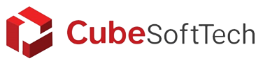

**คู่มือการทดสอบฟังก์ชันบันทึกการอบรม**

**สารบัญ**

**เนื้อหา**

1. เครื่องมือที่ใช้ในการทดสอบ 1

2. ขั้นตอนในการตรวจสอบเครื่องมือ 1

3. ขั้นตอนการติดตั้งเครื่องมือ 2

4. ขั้นตอนการทดสอบด้วยวิธีการ Automated Testing 13

**คู่มือการทดสอบฟังก์ชันบันทึกการอบรม**

# **1. เครื่องมือที่ใช้ในการทดสอบ**

1.1 chromedriver เวอร์ชัน 95 (เวอร์ชันปัจจุบัน)

1.2 Python เวอร์ชัน 3.10.0

1.3 Robot Framework เวอร์ชัน 4.1.2

1.4 Visual Studio Code

# **2. ขั้นตอนในการตรวจสอบเครื่องมือ**

2.1 ตรวจสอบเครื่องมือ และเวอร์ชันของเครื่องมือที่ใช้ในการทดสอบโดยใช้คำสั่ง ตามตารางที่ 1

**ตารางที่ 1** คำสั่งที่ใช้ในการตรวจสอบเครื่องมือที่ใช้ในการทดสอบ

|  |  |  |
| --- | --- | --- |
| **เครื่องมือ** | **คำสั่ง และวิธีตรวจสอบเวอร์ชัน** | **ตัวอย่างผลลัพธ์** |
| chromedriver | 1. เปิด Google Chrome  2. คลิกที่ “กำหนดค่าและควบคุม Google Chrome” หรือ จุดสามจุด ที่มุมบนขวา  3. คลิกที่ “ความช่วยเหลือ”  4. คลิกที่ “เกี่ยวกับ Google Chrome” | เวอร์ชัน 95.0.4638.54 |
| Python | 1. เปิด Command Prompt  2. ป้อนคำสั่ง python --version  และกด Enter | Python 3.10.0 |
| Robot Framework | 1. เปิด Command Prompt  2. ป้อนคำสั่ง robot --version และกด Enter | Robot Framework 4.1.2 (Python 3.10.0 on win32) |

2.2 หากมีและเครื่องมือที่ติดตั้งภายในเครื่องเป็นเวอร์ชันเก่า ให้อัปเดตเป็นเวอร์ชันปัจจุบัน หรือติดตั้งใหม่

# **3. ขั้นตอนการติดตั้งเครื่องมือ**

3.1 วิธีการติดตั้ง chromedriver

1. เข้าไปที่เว็บไซต์ https://chromedriver.chromium.org/downloads และดาวน์โหลด chromedriver เวอร์ชันล่าสุด หรือเวอร์ชันที่ตรงกับ Google Chrome ดังภาพที่ 1 และสามารถตรวจสอบเวอร์ชันของ Google Chrome ได้ที่ ข้อ 2 ขั้นตอนในการตรวจสอบเครื่องมือที่ใช้ในการทดสอบ

รูปภาพประกอบด้วย ข้อความ

คำอธิบายที่สร้างโดยอัตโนมัติ

**ภาพที่ 1** เวอร์ชันของ chromedriver

2. เลือก chromedriver ตามระบบปฏิบัติการของเครื่องที่ใช้ในการทดสอบ ในที่นี้ยกตัวอย่างเป็นระบบปฏิบัติการ Windows โดยเลือก chromedriver_win32.zip ดังภาพที่ 2

รูปภาพประกอบด้วย โต๊ะ

คำอธิบายที่สร้างโดยอัตโนมัติ

**ภาพที่ 2** รายชื่อระบบปฏิบัติการที่สามารถดาวน์โหลด chromedriver

3. เมื่อดาวน์โหลดเสร็จเรียบร้อยแล้วให้ทำการแยกไฟล์ (unzip) ไฟล์ที่ดาวน์โหลดมา และนำchromedriver.exe ไปวางไว้ที่ Folder Application ของ Google Chrome ของแต่ละเครื่อง ซึ่งในที่นี้ PATH เส้นทางที่อยู่จะแตกต่างกัน (ตัวอย่างนี้ PATH จะอยู่ที่ C:\Program Files\Google\Chrome\Application)

ดังภาพที่ 3

รูปภาพประกอบด้วย ข้อความ

คำอธิบายที่สร้างโดยอัตโนมัติ

**ภาพที่ 3** การนำ chromedriver ไปวางไว้ที่ Folder Application ของ Chrome

เข้าไปที่ Control Panel > System > Advanced system settings หรือ System Properties แล้วเลือกแท็บ Advanced กดที่ปุ่ม Environment Variables

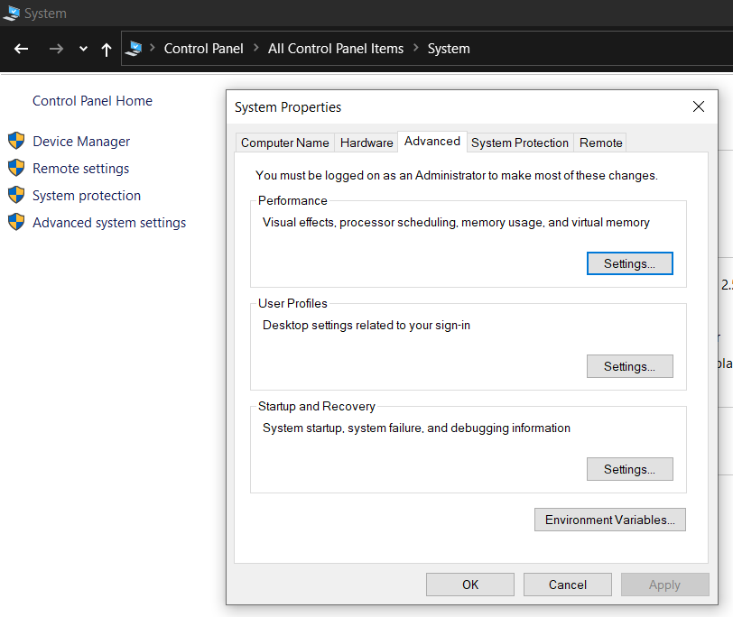

**ภาพที่ 4** การตั้งค่า System Properties

และเลือกกดที่ Path ที่ User variables หรือ System variables (ในที่นี้จะยกตัวอย่างเป็น System variables และเมื่อคลิกที่ Path แล้ว จากนั้นกด Edit เพื่อเพิ่ม PATH ของ chromedriver ดังภาพที่ 5)

รูปภาพประกอบด้วย ข้อความ

คำอธิบายที่สร้างโดยอัตโนมัติ

**ภาพที่ 5** การเลือก Path เพื่อทำการเพิ่ม chromedriver

จากนั้นกดที่ New เพื่อเพิ่ม PATH ของ chromedriver จากนั้นกด OK ดังภาพที่ 6

รูปภาพประกอบด้วย ข้อความ

คำอธิบายที่สร้างโดยอัตโนมัติ

**ภาพที่ 6** การเพิ่ม PATH ของ chromedriver

3.2 วิธีการติดตั้ง Python

1. เข้าไปที่เว็บไซต์ https://www.python.org/downloads/ และดาวน์โหลด Download Python 3.10.0 หรือเวอร์ชันปัจจุบัน ดังภาพที่ 7

รูปภาพประกอบด้วย ข้อความ, ภาพหน้าจอ, จอภาพ

คำอธิบายที่สร้างโดยอัตโนมัติ

**ภาพที่ 7** การดาวน์โหลดไพธอนเวอร์ชัน 3.10.0

2. คลิกไฟล์ที่ดาวน์โหลดสำเร็จเพื่อทำการติดตั้ง โดยเลือก Install Now และทำเครื่องหมายถูกที่ปุ่ม Add Python 3.10 to PATH จากนั้นคลิกที่ Install Now ดังภาพที่ 8

รูปภาพประกอบด้วย ข้อความ

คำอธิบายที่สร้างโดยอัตโนมัติ

**ภาพที่ 8** การติดตั้ง Python

เมื่อติดตั้งเสร็จแล้วจะแสดงหน้าจอ ดังภาพที่ 9 ให้คลิก Close

รูปภาพประกอบด้วย ข้อความ

คำอธิบายที่สร้างโดยอัตโนมัติ

**ภาพที่ 9** หน้าจอแสดงการติดตั้งเสร็จสิ้น

3. พิมพ์คำสั่ง python --version ใน Command Prompt และกด Enter ถ้าการติดตั้ง Python สำเร็จ จะขึ้นเป็น Python 3.10.0 หรือเวอร์ชันปัจจุบัน ดังภาพที่ 10

รูปภาพประกอบด้วย ข้อความ

คำอธิบายที่สร้างโดยอัตโนมัติ

**ภาพที่ 10** การตรวจสอบเวอร์ชันของ Python

4. ตรวจสอบการติดตั้ง Python ในส่วนของ Package Installer ด้วยการพิมพ์คำสั่ง pip --version ถ้าการติดตั้งสำเร็จจะแสดงข้อความ pip 21.2.3 from c:\user\...\pip (python 3.10) หรือเวอร์ชันปัจจุบัน

ดังภาพที่ 11

รูปภาพประกอบด้วย ข้อความ

คำอธิบายที่สร้างโดยอัตโนมัติ

**ภาพที่ 11** การตรวจสอบ Package Installer

3.3 วิธีการติดตั้ง Robot Framework

1. เปิด Command Prompt จากนั้นพิมพ์คำสั่ง pip install robotframework เพื่อติดตั้ง Robot Framework ซึ่งเมื่อติดตั้งสำเร็จ จะแสดงข้อความ Successfully installed robotframework-4.1.2 หรือเวอร์ชันปัจจุบัน ในกรณีที่ขึ้น Warning แสดงข้อความสีเหลือง ให้ทำการอัปเดตให้เป็นเวอร์ชันล่าสุด โดยป้อนคำสั่ง python.exe -m pip install --upgrade pip ดังภาพที่ 12 และ 13

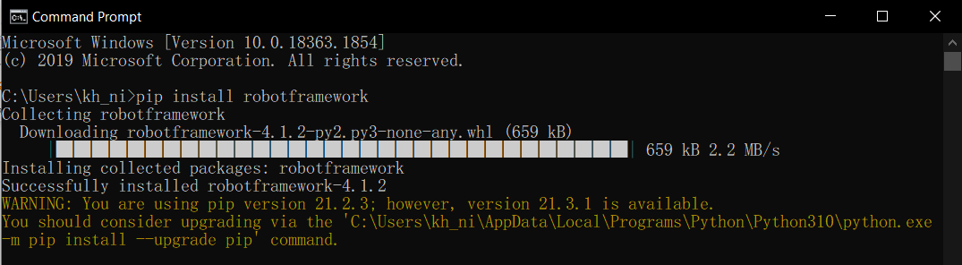

**ภาพที่ 12** การติดตั้ง Robot Framework

รูปภาพประกอบด้วย ข้อความ

คำอธิบายที่สร้างโดยอัตโนมัติ

**ภาพที่ 13** การอัปเดตเวอร์ชันล่าสุด

3. ตรวจสอบการติดตั้ง Robot Framework ด้วยคำสั่ง robot --version ถ้าติดตั้งสำเร็จเรียบร้อย จะแสดงข้อความ Robot Framework 4.1.2 (Python 3.10.0 on win32) หรือเวอร์ชันล่าสุด ดังภาพที่ 14

รูปภาพประกอบด้วย ข้อความ

คำอธิบายที่สร้างโดยอัตโนมัติ

**ภาพที่ 14** ตรวจสอบการติดตั้ง Robot Framework

4. เปิด Command Prompt เพื่อติดตั้ง SeleniumLibrary เพื่อใช้ทดสอบ Web Application ด้วยคำสั่ง pip install robotframework-seleniumlibrary จากนั้นกด Enter และหน้าจอจะแสดงผลลัพธ์ ดังภาพที่ 15

รูปภาพประกอบด้วย ข้อความ

คำอธิบายที่สร้างโดยอัตโนมัติ

**ภาพที่ 15** การติดตั้ง SeleniumLibrary

4. วิธีติดตั้ง Visual Studio Code

4.1 เข้าไปที่เว็บไซต์ https://code.visualstudio.com/download เพื่อทำการดาวน์โหลด Visual Studio Code จากนั้นเลือกตามระบบปฏิบัติการของเครื่องที่ใช้ในการทดสอบและทำการติดตั้งให้เรียบร้อย และเลือกทำเครื่องหมายถูกที่ Add to PATH และกด Next ต่อไปเรื่อย ๆ จนกระทั่งการติดตั้งเสร็จสมบูรณ์ ดังภาพที่ 16 และ 17 ตามลำดับ

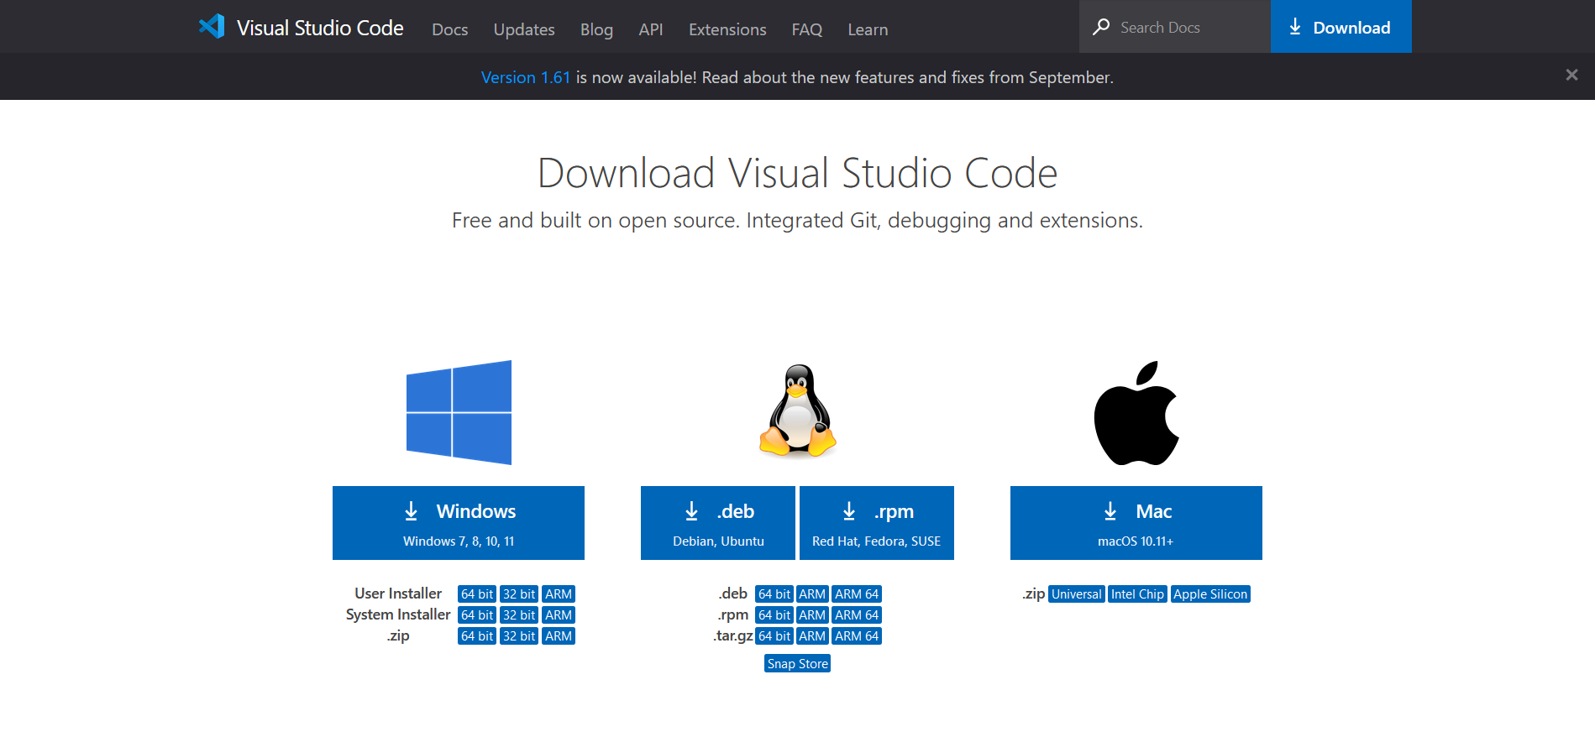

**ภาพที่ 16** การดาวน์โหลด Visual Studio Code

รูปภาพประกอบด้วย ข้อความ

คำอธิบายที่สร้างโดยอัตโนมัติ

**ภาพที่ 17** การติดตั้ง Visual Studio Code

4.3 ติดตั้งตัวช่วยในการเขียน Robot ด้วย Robot Framework Intellisense โดยการคลิกที่ Extension ซึ่งอยู่บริเวณซ้ายมือดังรูป และค้นหาคำว่า Robot และเลือก Robot Framework Intellisense ดังภาพที่ 18 และ 19 ตามลำดับ

รูปภาพประกอบด้วย ข้อความ

คำอธิบายที่สร้างโดยอัตโนมัติ

**ภาพที่ 18** การติดตั้ง Extension เสริม

รูปภาพประกอบด้วย ข้อความ

คำอธิบายที่สร้างโดยอัตโนมัติ

**ภาพที่ 19** Extension Robot Framework Intellisense

4.4 เมื่อเลือก Robot Framework Intellisense เสร็จสิ้นแล้ว ให้กด Install เพื่อทำการติดตั้ง เมื่อติดตั้งสำเร็จจะแสดงหน้าจอ ดังภาพที่ 20

รูปภาพประกอบด้วย ข้อความ

คำอธิบายที่สร้างโดยอัตโนมัติ

**ภาพที่ 20** การติดตั้ง Robot Framework Intellisense สำเร็จ

# **4. ขั้นตอนการทดสอบด้วยวิธีการ Automated Testing**

1. เปิด Visual Studio Code และกด File > Open Floder… และเลือก PATH ที่เก็บโค้ด Robot Framework ไว้ เพื่อทำการเปิดไฟล์ Robot Framework ขึ้นมาเพื่อเริ่มทำการทดสอบ ดังภาพที่ 21

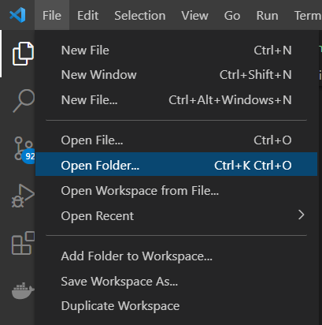

**ภาพที่ 21** การเปิดไฟล์ Robot ใน Robot Framework

2. คลิกที่ไฟล์ Training.robot เพื่อทำการแก้ไขในส่วนของ File Directory โดยให้ผู้ที่ต้องการทดสอบแก้ไขตัวแปร ${pic_directory} เพื่อสร้าง PATH สำหรับเก็บรูปภาพผลการทดสอบ และแก้ไข Test Case ชื่อ Set-up Directory โดยแก้ไขให้ตรงกับ ${pic_directory} แต่ไม่มี / (Slash) ต่อท้าย ตัวอย่างเช่น

**\*\*\* Variable \*\*\***

${pic_directory} D:/RobotFramework/Training/Picture

**\*\*\* Test Case \*\*\***

**Set-up Directory**

    Create Directory    D:/RobotFramework/Training/Picture

3. คลิกที่ Terminal > New Terminal เพื่อทำการป้อนคำสั่งในการทดสอบแบบ Automated Testing

ดังภาพที่ 22

รูปภาพประกอบด้วย ข้อความ, ภาพหน้าจอ, กลางแจ้ง

คำอธิบายที่สร้างโดยอัตโนมัติ

**ภาพที่ 22** การสร้าง Terminal

4. ป้อนคำสั่ง robot ตามด้วยชื่อไฟล์ จากนั้นกด Enter เพื่อทำการเริ่มทดสอบโดยวิธีการ Automated Testing ดังภาพที่ 23 และ 24 ตามลำดับ

รูปภาพประกอบด้วย ข้อความ

คำอธิบายที่สร้างโดยอัตโนมัติ

**ภาพที่ 23** การป้อนคำสั่งเพื่อเริ่มทำการทดสอบ

รูปภาพประกอบด้วย ข้อความ

คำอธิบายที่สร้างโดยอัตโนมัติ

**ภาพที่ 24** ผลการทดสอบเบื้องต้น